精彩365线上平台（餐券平台）
手册使用说明：精彩365线上平台（餐券平台）客服操作手册，提供给客服人员在维护该业务相关流程的指引与功能说明。
进入方式：自动化作业平台>系统主菜单>餐劵平台>客服管理
权益次数说明：线上平台每月2次权益，与精彩365权益不冲突，可以同时使用。即：线上兑换2次，线下兑换2次。
权益获取
1、每客户每月线上平台单独2个精彩365权益
2、新客户的精彩365权益，需要在卡片激活后两个自然日生效；
3、无效客户状态变更为有效客户后的两个自然日获取权益
注：无效客户指客户名下没有一张有效卡，或者客户名下仅有的有效卡是蓝卡、公务卡、测试卡。 而有效卡指卡片有效期内且卡片状态正常。
客户兑换报错提示：
1、账户总账余额不足：表示客户当月两次精彩365权益已经使用完；
2、总账状态无效：表示客户为新客户激活不足两个自然日或是无效客户或是无效客户变更为有效客户不足两个自然日（以上三个情况选一）。
3、总账状态不存在：表示客户为新客户激活不足两个自然日或是无效客户或是无效客户变更为有效客户不足两个自然日（以上三个情况选一）。
活动对接人
▶活动店面引发的客诉与咨询：商品引入人/引入人手机（第一责任人，可在“自动化作业平台>系统主菜单>餐劵平台>客服管理>商品查询-商品名称查询查-搜索客诉商品-查看详情”内查找引入人联系方式）
▶精彩365线上平台故障（后端操作平台、未兑换成功等）：市场部，冯岩（分机号6576）
▶精彩365活动总负责人：市场部，金露（分机号8533）、冯岩（分机号6576）
活动时间：
▶2017年12月20日——2018年2月28日（北京、上海、广州、深圳、福州、南京、青岛、成都、重庆、西安、石家庄、呼和浩特、南宁、温州、泉州）15家分中心
▶2018年3月7日——2018年7月31日（全国73个分中心上线）
注：活动抢兑会有开始时间，以自动化平台显示为准。
适用对象：中信银行信用卡持卡人（与精彩365一致，部分客户例外）
其中附属卡（含独立和非独立）可以参与活动，和主卡共计两次权益；
公务卡（含个人和单位）不可以参与活动
进入方式：自动化作业平台——系统主菜单——餐劵平台——客服管理
活动内容
活动期间，登陆动卡空间APP，可享受商品权益+现金购买代金券或优惠金额购买代金券，具体兑换以自动化平台/动卡空间显示为准。
精彩365线上平台—“5折”专区
每周三周六上午11点可通过“精彩365权益+现金”的方式以5折或低于5折的价格购买合作餐厅的代金券一份，有效期内天天可使用，商品的适用店面和活动细则详见动卡空间APP。每人每月2个精彩365权益。客户可在商品有效期内随时退券，商品过期后系统会在10个工作日内自动退券。（举例：线上支付“1个权益+50元”可购买星巴克100元代金券一份）
注：“5折”专区活动补充说明
1）客户抢购5折商品后，需在15分钟内进行支付。超过15分钟，则交易自动关闭，商品会重新回到库存。
2）商品当月购买成功但未到店核销使用，若当月退货可返还权益和金额，若次月退货或超过有效期仍未使用，则不退权益只退支付金额。
3）客户凭商品的验证券码到店核销使用，一经核销则不可退款不可退权益
4）商家按客户实际支付金额开具发票，优惠金额不开发票。
精彩365线上平台—“友券”专区（含1元兑代金券）
每天0点刷新数量
可通过“纯现金”的方式优惠购买合作餐厅的代金券一份，有效期内天天可买天天可使用，商品的适用店面和活动细则详见动卡空间APP。客户可在商品有效期内随时退券，商品过期后系统会在10个工作日内自动退券。商品数量有限，购完即止。（举例：线上支付“80元”可购买星巴克100元代金券一份）
兑换节点：动卡空间--爱逛--精彩365--5折/友券/1元享美食
注：部分地区无1元抢兑，商品栏显示空白。
客户自助查询商品信息指引
1、查询商品使用须知、适用门店
登陆动卡空间APP--爱逛--精彩365--5折/友券--商品列表--商品详情
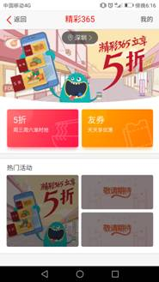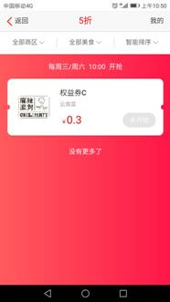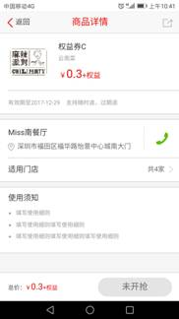
2、查询订单状态、查询已购买商品券码、退券流程
登陆动卡空间APP--精彩365--我的--订单
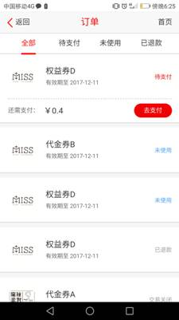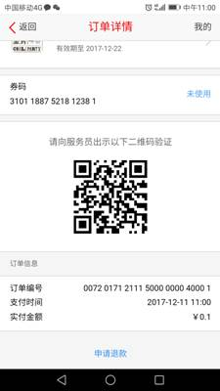
注：订单状态含义
未使用：客户已购买该商品，并支付成功，凭券码可取门店正常消费。客户不想使用可退货（未使用订单--下拉到最后--申请退款）。
已使用：客户已去店面消费，并核销了券码。此状态不可退货（因为已经实际消费了）
待支付：客户已抢购某商品，但还未支付金额，且未超过15分钟；
已关闭：客户抢购了某商品，但15分中心内未支付，交易关闭。客户要继续购买得重新下单。
注：客户购买商品成功、核销券码成功会收到短信通知。
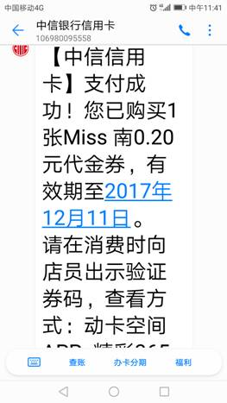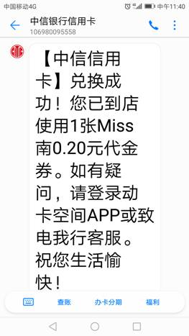
服务端功能列表（如果客户网络不好，或不愿意自助查询情况下，客服可以后台帮助查看）
1、权益查询
操作流程：自动化作业平台——系统主菜单——权益平台——账户信息查询
查询
可根据信用卡卡号、身份证号查询客户权益次数，

查看详情
通过“交易流水”查看具体权益使用门店信息
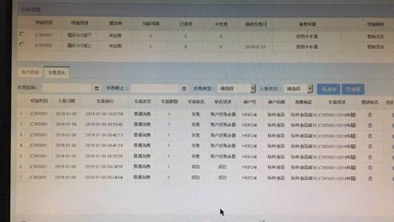
2、订单查询
功能：对所有订单信息（未使用、已核销、已退款、已关闭）进行查询，包括已核销商品的核销时间
餐券平台——客服管理
操作流程：
1）查询
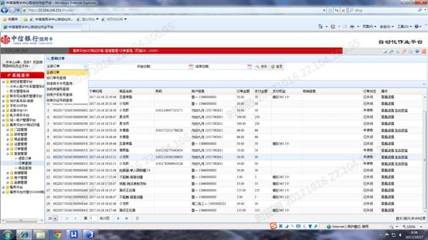
可根据订单号、信用卡卡号、券码编号、用户手机号、身份证号、 有效期查询订单信息
2）查看详情
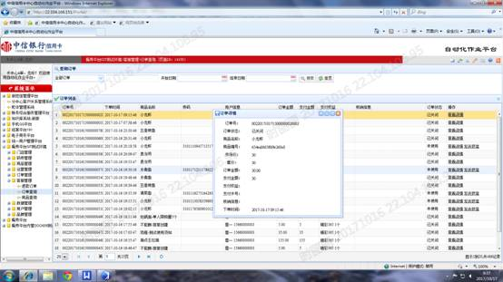
点击“查看详情”就可以看到该订单的详细信息
3）发送短信
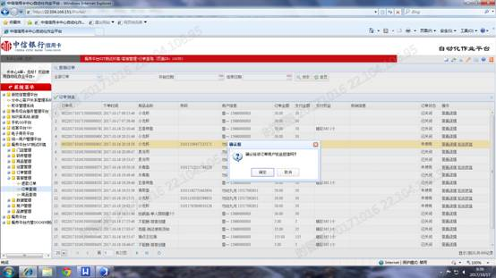
点击“发送短息”，只有未使用的订单才会有发送短信的操作
3、商品查询
功能：查询所有的商品信息
操作流程：
查询
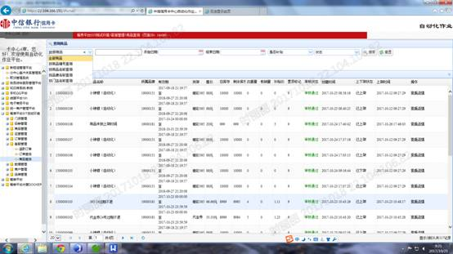
查询：可根据全部商品、商品名称、商品编号、品牌名称，门店名称、有效期、是否补贴、状态来查询商品信息
查看详情：选择一条商品信息，点击查看详情，可以查看商品的详细信息，如引入人、引入人电话
4、客服管理-退款订单
功能：对退款的订单信息进行查询
操作流程：
1）查询退款订单
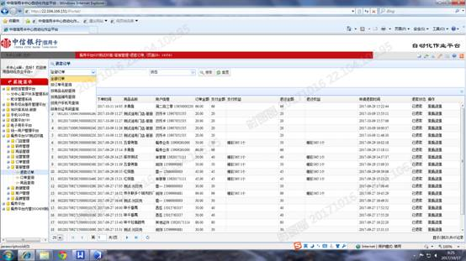
可根据订单号、商品名称、商品编号、用户手机号、用户身份证号、以及状态来查询相关退款订单信息
2）查看订单详情
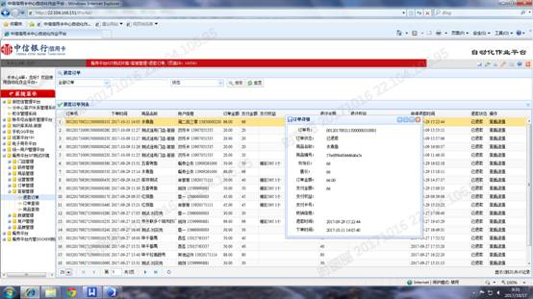
点击订单后的“查看详情”

